Prezentare detaliata WME

Interfata programului

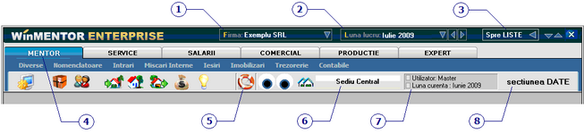

1. Firma

Reprezinta firma pe care lucrati in momentul de fata. La apasarea butonului se deschide o lista cu firmele la care aveti acces.

Cum se adauga o firma noua?

2. Luna lucru

Reprezinta luna pe care lucrati in momentul de fata.

La apasarea butonului se deschide lista cu toate lunile, ca in figura de mai jos. In lunile inchise (Ianuarie - Mai in cazul nostru) se pot doar vizualiza datele introduse. Adaugari, modificari si stergeri se pot face doar pe lunile deschise (lunile cu bulina verde, Iunie si Iulie in figura de mai jos).

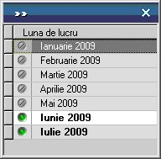

Cum se face inchiderea de luna?
Cum se face anularea inchiderii de luna?

3. Spre LISTE

Programul are doua sectiuni de lucru:
- Sectiunea DATE - in care se introduc datele in program
- Sectiunea LISTE - in care se pot vizualiza si tipari listele.

Sectiunea in care va aflati este afisata la punctul 8 (sectiunea DATE in figura de sus).

Trecerea de la o sesiune la cealalta se face cu ajutorul butonului "Spre LISTE". Odata cu schimbarea sesiunii se schimba si numele butonului.
Asadar,
- cand sunteti in Sectiunea DATE butonul se numeste "Spre LISTE"
- cand sunteti in Sectiunea LISTE butonul se numeste "Spre DATE"
butonul indicand de fiecare data sesiunea in care se va intra in momentul in care faceti Click pe el.

4. MENTOR

Este modulul principal al programului. Tot pe fundal albastru sunt meniurile acestui modul. La comutarea pe celelelte module se vor afisa meniurile aferente acestora.

5. Suport tehnic OnLine

Acest buton va permite sa intrati online pentru suport tehnic cu unul dintre operatorii WinMENTOR ENTERPRISE.

6. Subunitatea

Butonul permite alegerea subunitatii in care doriti sa operati.
Subunitatile se adauga din MENTOR > Nomenclatoare > Subunitati, la crearea firmei existand doar subunitatea "Sediu Central".

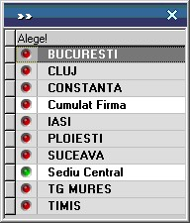

Daca se lucreaza pe "Cumulat firma", operatiunile facute vor fi pentru toate subunitatile firmei.

Observatie:
Pentru ca acesta optiune sa apara in lista, acesta trebuie selectata din Grupuri utilizatori.

Restrictionarea accesului unui utilizator la o singura subunitate se face din optiunea Utilizatori a meniului de administrare a programului.

Subunitatea pe care se lucreaza apare pe orice maketa din WinMENTOR Enterprise,

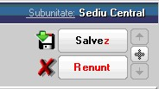

iar la deschiderea unei liste, aceasta va contine doar informatiile din subunitatea curenta.

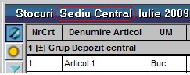

Pentru ca un utilizator sa aiba acces la subunitatea generica "Cumulat firma", acest lucru trebuie specificat in configurarea categoriei de utilizatori din care acesta face parte.

7. Luna curenta

Luna curenta poate fi diferita de luna de lucru (aflata pe bara de titlu, prezentata la punctul 2), ea reprezentand prima luna care nu a fost inchisa.

8. Sectiunea curenta

Afiseaza sectiunea in care lucrati - DATE sau LISTE. Pentru a comuta intre cele doua sectiuni folositi butonul explicat la punctul 3.

Controale de baza WME

View-uri

View-ul mare

View-ul mare este o lista de cautare care se prezinta sub forma unui tabel (grila), fiecare rand din aceasta grila reprezentand o inregistrare. Capul de tabel difera de la caz la caz, avand informatii considerate esentiale pentru identificarea unei inregistrari din lista.

Il intalnim la accesarea oricarei optiuni din meniurile: Nomenclatoare, Intrari, Miscari interne, Iesiri, Trezorerie, Contabile, etc, din WinMENTOR ENTERPRISE. Apare sub forma unui centralizator al nomenclatoarelor / tranzactiilor introduse, in care se pot adauga, modifica, sterge, ordona sau filtra inregistrarile.

La intrarea in view, acesta nu contine nicio inregistrare. Rationamentul consta in faptul ca informatiile ce urmeaza sa populeze grila provin din tabele mari, lucru care ar ingreuna foarte tare traficul din retea. Asadar, inregistrarile de pe server vor fi aduse conform conditiei introduse in linia de filtru.

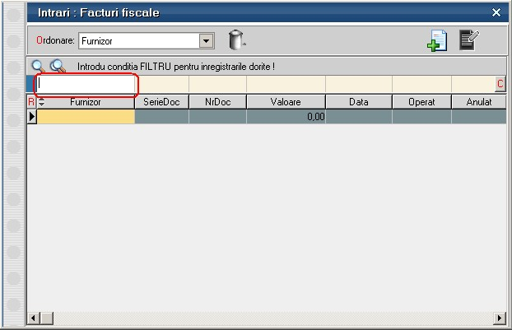

In partea de sus a view-ului filtrabil, se afla bara de titlu care descrie actiunea in curs - "Introdu conditia FILTRU pentru inregistrarile dorite !" (imaginea de mai sus).
- daca nu va intereseaza inregistrarile de pe server, atunci cu butonul Adaug - introduceti o inregistrare noua. Shortcut-ul pentru butonul Adaug este Alt - A.

- Daca doriti inregistrarile de pe server, tastati in coloana dupa care vreti sa faceti filtrarea (imaginea de mai jos) un text. Apasati ENTER si vor fi aduse in lista toate inregistrarile care contin in denumire acel text.

Pentru o filtrare mai avansata, dati ClickDreapta pe linia de filtrare (cea din figura de mai sus) in coloana in care doriti sa introduceti filtrul.

Maketa de filtrare difera pentru coloane:

alfanumerice (ex: nume furnizor) |  | numerice (ex: numar document)
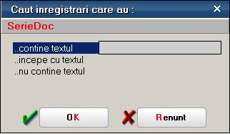 |  | 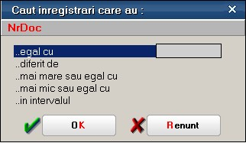

Dupa ce introduceti conditia, apasati ENTER si veti avea rezultatul.

- Daca doriti toate inregistrarile de pe server apasati ENTER fara sa introduceti vreo conditie, sau mai usor, puteti da DubluClick pe grila de filtru sau pe panelul de deasupra ei; merge si cu Click pe butonasul albastru din capatul stang al grilei de filtrare.

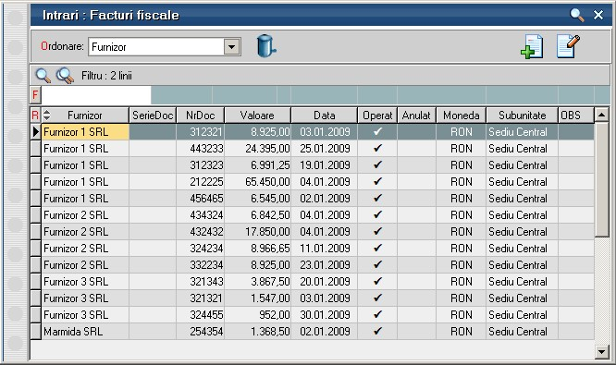

- Pentru a efectua modificari sau pentru a vizualiza inregistrarea pe care sunteti pozitionat in view, folositi butonul Detalii - . Shortcut-ul pentru butonul Detalii este Alt - D. Dupa actionarea butonului, pe ecran va aparea maketa documentului.

- Cautarea in view:
Se poate face folosind mouse-ul, sagetile sus/jos de pe tastatura, eventual Home/End/PageUp/PageDown pentru deplasare mai rapida in lista. Pentru cautarea in listele lungi, folositi butoanele lupa: figura de mai jos:

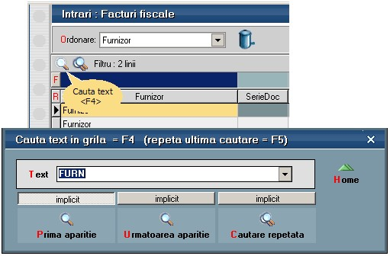

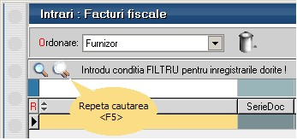

Pentru cautarea avansata WinMENTOR ENTERPRISE apasati butonul Cautare Avansata din imaginea de mai jos, sau shortcut-ul Alt - C de la tastatura. Grila de filtrare (care are fundalul de culoare albastra) va fi inlocuita cu grila de cautare (cu fundalul de culoare galbena), ca in imaginea de mai jos.

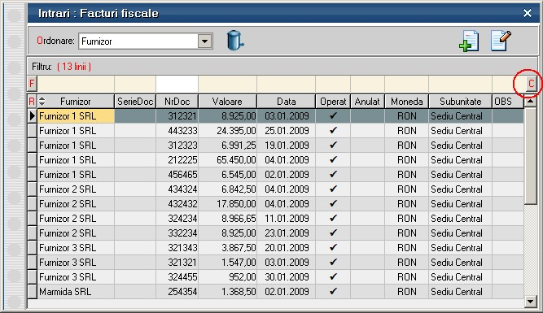

Atentie!
FILTRAREA aduce inregistrari de pe de server, iar CAUTAREA se face doar in liniile aduse de pe server.

Cautarea se face la fel ca filtrarea tastand textul cautat, sau cu ClickDreapta pe campul dorit din linia de cautare.

Ca sa renuntati la o cautare, apasati din nou Alt - C. Daca din situatia cu grila de cautare afisata apasati direct Alt - F, apare in locul grilei de cautare (de culoare galbena), grila de filtrare (de culoare albastra). In aceast caz grila de filtrare capata valorile din grila de cautare care era afisata.

Observatie:
Filtrarea (la fel ca si cautarea) poate fi facuta atat cu ClickDreapta (caz prezentat mai sus) cat si folosind direct caractere de comanda in linia de filtrare.
Caractere de comanda sunt: / ; !
    - ; va lasa sa puneti mai multe filtre la acelasi camp (vor fi tratate ca SAU, OR)
    - ! intoarce conditia, o neaga, o face pe dos, adica e NU, NOT
    - / este caracterul cel mai utilizat. Iata cum este tradus filtrul din imaginea urmatoare: la campuri sir de caractere, unde filtrul FURN/;mida e tradus in eticheta, adica FURN/ inseamna ca incepe cu FURN (caractere mari intotdeauna), ; inseamna ca e un SAU acolo, iar "mida", ca denumirea trebuie sa contina MIDA.

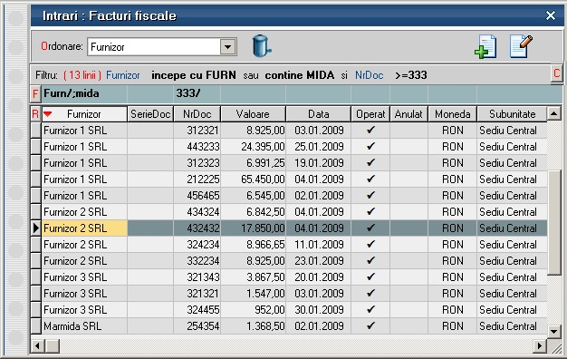

    - la numere, X inseamna egal, X/ inseamna mai mare sau egal adica >=X, X/Y inseamna intre X si Y inclusiv, /Y inseamna mai mic sau egal cu Y adica <=Y si atata;
    - la fel e si la data;
    - la campuri logice Anulat, Operat poti pune D sau N, unde N inseamna NU, iar D inseamna DA.

- Ordonarea liniilor din View se poate face dupa orice coloana a grilei aleasa din caseta de selectie Ordonare, sau puteti trage cu mouse-ul acea coloana pe prima pozitie in view.

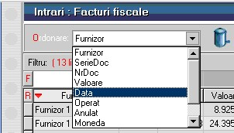

Pentru a face ordonarea ascendent/descendent apasati succesiv denumirea coloanei din capul de tabel.

- Pentru a sterge o linie din view apasati butonul . Shortcut-ul pentru butonul Sterge este Alt - S.

Optiunile meniului deschis cu Click dreapta pe view

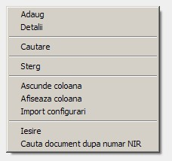 | - Adaug si Detalii - se folosesc pentru a introduce o inregistrare noua, respectiv pentru a vizualiza o inregistrare existenta.  - Cautare - se foloseste pentru cautarea avansata pe grila (are acelasi efect ca butonul "C" de pe maketa, explicat mai sus).  - Sterg - sterge o linie din grila  - Ascunde coloana - deschide un nou meniu cu toate coloanele vizibile din view, din care se pot ascunde cele nedorite.  - Afiseaza coloana - deschide un nou meniu cu coloanele neafisate, din care pot fi aduse cele dorite in view.  - Import configurari - importa configurarile utilizatorului din "C:\Documents and Settings\Nume Utilizator\Application Data\WinMentor"

View-ul mic

View-ul mic reprezinta o lista de alegere in care se poate selecta un obiect existent (sau adauga un obiect nou) pentru a-l aduce pe o maketa.

View-ul mic il veti gasi aproape pe fiecare maketa din WinMENTOR ENTERPRISE, spre exemplu:
- in Nomenclatorul de Articole, pentru selectarea unitatii de masura sau a gestiunii implicite...
- in Nomenclatorul de Parteneri, pentru selectarea Localitatii sau a bancii partenerului...
- in tranzactiile de stoc la selectarea unui articol pe o factura de intrare, iesire, etc...

View-urile mici care apar initial fara nicio inregistrare, sunt influentate de valorea impicita "Nu" a constantei utilizator: View-uri mici populate automat.

Aceasta se gaseste in: Constante utilizator Mentor > 1.Configurare operare > 3.Diverse.
Daca doriti ca view-urile mici sa apara populate, modificati valoarea constantelor pe "Da".

View filtrabil

La intrarea in view, acesta nu contine nicio inregistrare. Rationamentul consta in faptul ca informatiile ce urmeaza sa populeze grila provin din tabele mari, lucru care ar ingreuna foarte tare traficul din retea. Asadar, inregistrarile de pe server vor fi aduse conform conditiei introduse in linia de filtru.

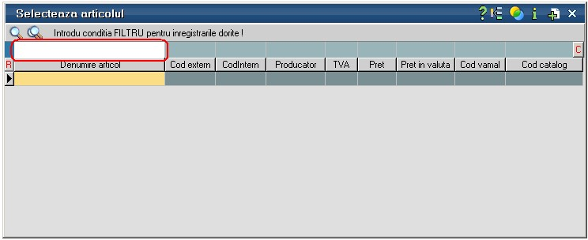

In partea de sus a view-ului filtrabil, exista o bara de titlu care descrie actiunea in curs - "Introdu conditia FILTRU pentru inregistrarile dorite".
- daca nu va intereseaza inregistrarile de pe server, atunci cu butonul Adaug - puteti intra direct in adaugare. Shortcut-ul butonului Adaug este Alt - A.

- Daca doriti inregistrarile de pe server, tastati in coloana dupa care vreti sa faceti filtrarea (imaginea de mai jos) un text. Apasati ENTER si vor fi aduse in lista toate inregistrarile care contin in denumire acel text.

Pentru o filtrare mai avansata, dati ClickDreapta pe linia de filtrare in coloana in care doriti sa introduceti filtrul. Dupa ce introduceti conditia, apasati ENTER si veti avea rezultatul. Iata pe bara de titlu a maketei de mai jos un exemplu de traducere a unui filtru initial:

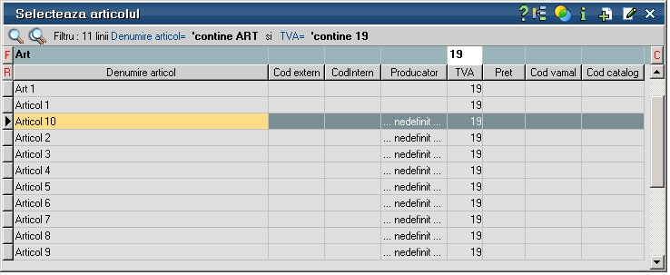

- Daca doriti toate inregistrarile de pe server apasati ENTER fara sa introduceti vreo conditie, sau mai usor, puteti da DubluClick pe grila de filtru sau pe panelul de deasupra ei; merge si cu Click pe butonasul albastru din capatul stang al grilei de filtrare.

Observatie:
View-ul mic filtrabil poate aparea completat la prima aparitie cu toate inregistrarile fara a mai apasa ENTER, dar e in detrimentul traficului pe WAN.

Acest lucru se face prin setarea constantei:
Constante utilizator Mentor > Constante operare > DIVERSE > View-uri mici populate automat pe valoarea DA.

- Pentru a efectua modificari sau pentru a vizualiza inregistrarea pe care sunteti pozitionat in view, folosi butonul Detalii - . Se poate folosi si shortcut-ul Alt - D. In cazul actionarii butonului de detalii, pe ecran va aparea maketa de modificare a datelor.

Cautarea in view:
- se poate face folosind mouse-ul, sagetile sus/jos de pe tastatura, eventual Home/End/PageUp/PageDown pentru deplasare mai rapida in lista. Pentru cautarea in listele lungi, folositi butoanele lupa: figura de mai jos:

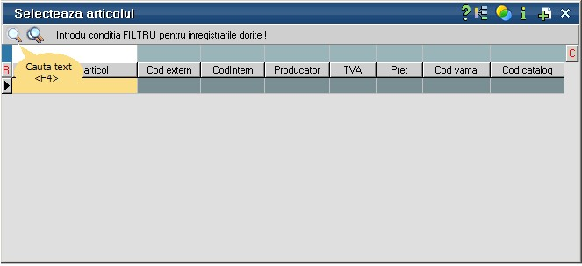

- Pentru cautarea avansata WinMENTOR ENTERPRISE apasati butonul Cautare Avansata din imaginea de mai jos, sau shortcut-ul Alt - C de la tastatura. Grila de filtrare (care are fundalul de culoare albastra) va fi inlocuita cu grila de cautare (cu fundalul de culoare galbena), ca in imaginea de mai jos.

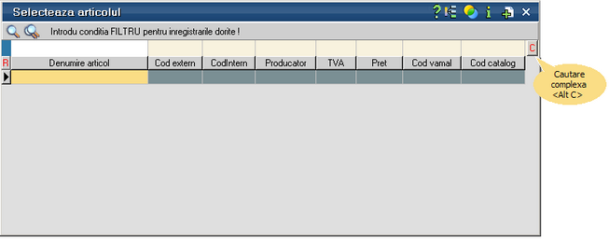

Atentie!
FILTRAREA aduce inregistrari de pe de server, iar CAUTAREA se face doar in liniile aduse de pe server.

Cautarea se face la fel ca filtrarea, tastand textul cautat, sau cu ClickDreapta pe campul dorit din linia de cautare.

Ca sa renuntati la cautare, apasati din nou Alt - C. Daca din situatia cu grila de cautare afisata apasati direct Alt - F, apare in locul grilei de cautare (de culoare galbana), grila de filtare (de culoare albastra). In aceast caz grila de filtrare capata valorile din grila de cautare care era afisata.

Observatie:
Filtrarea (la fel ca si cautarea) poate fi facuta atat cu ClickDreapta (caz prezentat mai sus) cat si folosind direct caractere de comanda in linia de filtrare. Explicarea filtrarii cu ajutorul caracterelor de comanda este facuta in pagina View-lui mare.

View nefiltrabil

Pe acest tip de view sunt aduse de pe server toate inregistrarile, lucru care se observa si in eticheta de filtru "Toate inregistrarile disponibile pe SERVER".

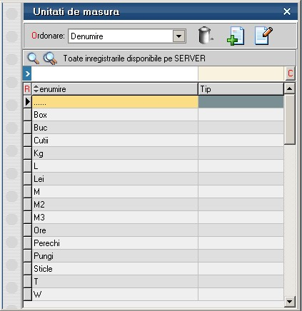

Singura diferenta intre view-ul filtrabil si cel nefiltrabil consta (dupa cum reiese si din denumire) in faptul ca cel din urma nu poate avea filtre. In rest, butoanele pentru adaugare, detalii si cautare functioneaza pentru amandoua la fel.

Optiunile meniului deschis cu Click dreapta pe view

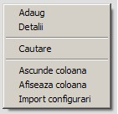 | - Adaug si Detalii - se folosesc pentru a introduce o inregistrare noua, respectiv pentru a vizualiza o inregistrare existenta.  - Cautare - se foloseste pentru cautarea avansata pe grila (are acelasi efect ca butonul "C" de pe maketa, explicat mai sus).  - Ascunde coloana - deschide un nou meniu cu toate coloanele vizibile din view, din care se pot ascunde cele nedorite.  - Afiseaza coloana - deschide un nou meniu cu coloanele neafisate, din care pot fi aduse cele dorite in view.  - Import configurari - importa configutarile utilizatorului din "C:\Documents and Settings\Nume Utilizator\Application Data\WinMentor"

Navigatorul WMEnterprise

Acest grup de 7 butoane (Salvez, Renunt, Iesire, Modific, Sageata sus, Plus si Sageata jos) apare pe orice document din progam si il vom numi de acum in continuare "Navigator WME".

Iata cum functioneaza:

Cand adaugati un document nou (cu butonul Adaug de pe View), pe maketa care se deschide, Navigatorul WME arata ca in imaginea de mai jos.

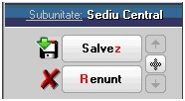

La apasarea butonului Salvez, toate datele care au fost introduse pe document vor fi stocate pe disc.
Prin apasarea butonului Renunt toate datele care au fost introduse pe documentul curent se vor pierde.
Dupa selectarea acestuia din urma, programul solicita o confirmare a acestui fapt.

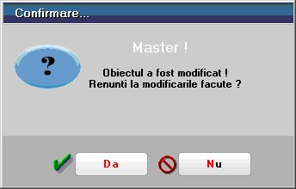

Butonul Da implica renuntarea definitiva la modificarile facute.
Butonul Nu lasa documentul asa cum a fost in momentul selectarii butonului Renunt fara a-l salva.
Dupa selectia unuia din cele doua butoane, ambele isi modifica denumirea si functia (ca in figura de mai jos).

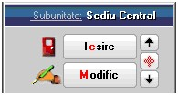

In aceasta stare a maketei documentul afisat de aceasta nu poate fi modificat ci doar vizualizat. Incercarea de a modifica ceva in acest caz duce la afisarea mesajului din figura de mai jos:

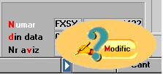

Astfel nici un camp al maketei nu poate fi modificat pana nu este folosit butonul Modific. Dupa selectarea acestuia, butoanele se transforma in Salvez si Renunt, ajungand de unde am pornit.

Butonul Iesire inchide maketa ajungand inapoi in view.

Atentie!
Aceasta stare a maketei (cu Iesire si Modific) este valabila si in cazul in care datele introduse pe document sunt mai vechi, adica accesul s-a facut prin actionarea butonului Detalii de pe view.
In acest caz daca modificati datele si apasati Renunt, documentul va reveni la ultima forma salvata.

Butoanele din imaginea de mai jos sunt folosite pentru navigarea in view-ul documentelor.

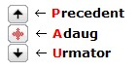

- Butonul sageata sus afiseaza documentul precedent celui curent (in loc de sageata sus puteti folosi shortcut-ul Alt - P de la tastatura)
- Butonul sageata jos afiseaza documentul urmator din lista (are shortcut-ul Alt - U)
- Butonul plus semnifica adaugarea unui document de intrare nou in lista (are shortcut-ul Alt - A)

Tab-uri

In unele situatii, numarul de controale de pe maketa este atat de mare, incat devine imposibila incadrarea lor in ecran. Solutia consta in integrarea informatiilor intr-un set de pagini.

La deschiderea unei makete sunt afisate controalele de pe prima pagina:

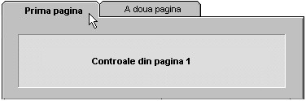

Cu click pe titlul paginii a doua, se vor afisa controalele din a doua pagina:

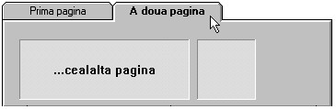

Vom numi "Tab" o singura pagina a unui set de pagini de pe o maketa WinMENTOR ENTERPRISE.

Ideea crearii tab-urilor porneste de la faptul ca informatiile pot fi grupate dupa importanta sau dupa specificul lor si afisate pe pagini diferite. Observati ca setul de pagini incearca sa sugereze metoda de cautare rapida a paginilor folosita in agendele telefonice.

De remarcat ca denumirile paginilor au caractere marcate prin culoarea rosie, acestea jucand rol de caracter de comanda pentru shortcut. Cu alte cuvinte, daca veti apasa Alt - 1 se va deschide primul tab iar daca apasati Alt - N se va deschide tab-ul cu numarul "N" de pe maketa.

Grup de butoane pentru adaugarea sau stergerea liniilor din grila

Adaugarea si stergerea liniilor in orice grila de pe maketele WinMENTOR ENTERPRISE (factura de intrare, de iesire, tranzactii casa, banca, etc...) se face folosind butoanele:

Luam ca exemplu grila de articole a facturii de intrare.

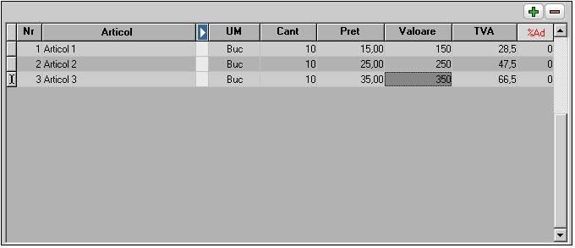

Adaugarea unei linii in grila se poate face in doua moduri

A. Folosind butonul - caz in care fiecare linie va fi generata in grila pe baza datelor introduse, pana la apasarea tastei <ESC>.

Exemplu:

1. Apasati butonul plus verde.

2. Se deschide view-ul mic de selectare a articolului.

3. Pozitionati-va pe un articolul si apasati ENTER.

4. In noua fereastra care apare introduceti cantitatea si apasati ENTER. Observati ca articolul ales a aparut in prima linie din grila.

5. Selectati al doilea articol si apasati ENTER.

6. Completati cantitatea si apasati ENTER. A aparut si al doilea articol in grila.

7. Dupa ce ati introdus toate articolele apasati ESC de la tastatura.

B. Folosind <Sageata jos> de la tastatura

Exemplu:

1. Dati Click pe prima linie din grila, selectati un articol, apasati ENTER, introduceti cantitatea si apasati din nou ENTER.

2. Apasati Sageata jos de la tastatura. Observati ca in grila a aparut o noua linie.

3. Apasati ENTER, selectati al doilea articol, introduceti cantitatea si apasati din nou ENTER.

4. Din nou Sageata jos.

Stergerea unei linii din grila

Pozitionati-va pe linia dorita si apasati butonul

Configurare coloane in grila maketei

Pentru configurarea coloanelor din grila unei makete apasati butonul START configurare grila ca in imaginea de mai jos.

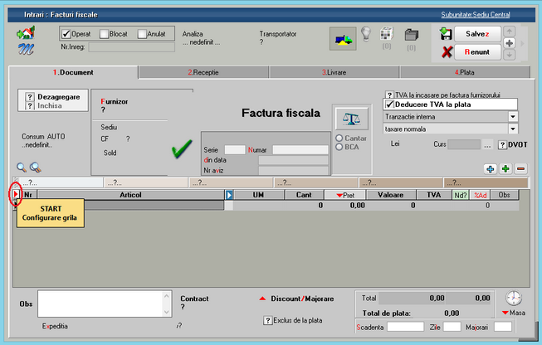

Figura 1

Dupa apasarea butonului, grila devine editabila (in modul editabil, fundalul are culoarea verde) ca in imaginea de mai jos.

Cu Click dreapta in grila se deschide meniul pentru:
- Configurare coloane
- Import configurari
- Resetare configurari

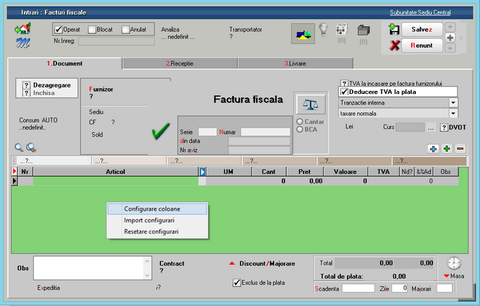

Figura 2

Optiunea "Configurare coloane" deschide maketa de editare a coloanelor din grila (imaginea de mai jos).

Elementele Coloanelor de baza, ale Coloanelor principale si ale coloanelor secundare (care sunt de fapt coloanele grilei din figura 1) pot fi mutate cu mouseul dintr-o parte in alta.

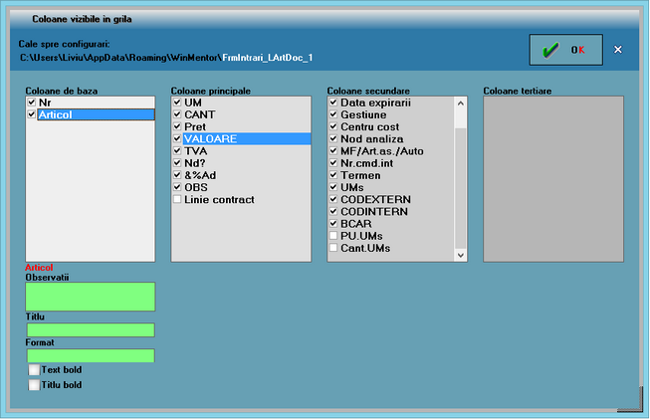

Figura 3

Cautare text in grila

Buton folosit pentru cautare unui text in grila
Buton folosit pentru repetarea cautarii

Se poate stabili una dintre cele 3 posibilitati:
- Prima aparitie
- Urmatoarea aparitie
- Cautare repetata
ca valoarea implicita a butonului lupa.

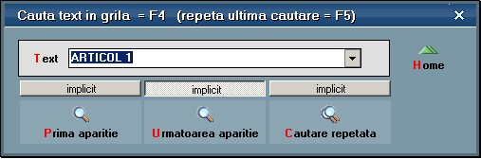

Dupa introducerea textului care il cautati, cautarea se va face in functie de valoarea implicita aleasa mai sus.

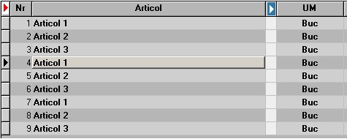

Butoane pentru accesarea informatiilor ascunse

Maketele WinMENTOR ENTERPRISE sunt optimizate prin folosirea de informatii ascunse, care la apasarea tastei F3 devin disponibile.
Exista doua tipuri de butoane pentru ascunderea datelor neinteresante pentru situatia curenta:

Detalii pe intervale

Arata ca in imaginea de mai jos pe fiecare maketa in care apare din program:

Luam ca exemplu Intervalele de valabilitate a TAXELOR din nomenclatorul de articole. Imaginea de mai jos e afisata pentru luna de lucru Februarie 2008.

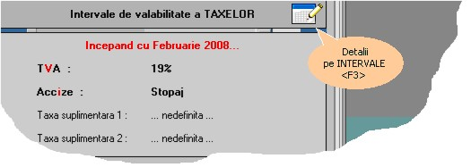

Dupa apasare tastei F3, se dezvaluie toata istoria valabilitatii taxelor la articole, ca in imaginea urmatoare.

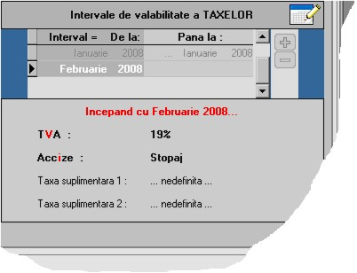

Coloane Principale/Secundare

Pe grilele din makete, unde se vede in capul de tabel simbolul "Sageta alba pe fond albastru" , acolo e valabil F3 care va afisa coloane secundare ale grilei. Iata exemplul de pe intrari. Initial se vad pe grila coloanele principale.

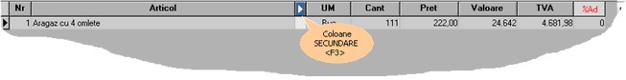

Dupa apasarea tastei F3 sau Click pe butonul albastru, se infatiseaza coloanele secundare:

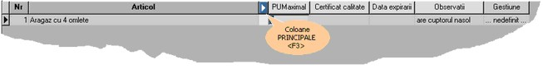

Intervale de valabilitate a descrierilor

In WinMENTOR ENTERPRISE baza de date nu este impartita pe luni. Pentru valabilitatea datelor la nivel de luna se folosesc Intervale de valabilitate a datelor.

Acest lucru se face de pe orice maketa unde apasand butonul din imaginea de mai jos, sau apasand F3 de la tastatura.

Luna de inceput a intervalului este luna de pornire a firmei, a doua linie putandu-se completa cu luna dorita (in cazul necompletarii, descrierea este valabila pe toata durata de functionare a firmei).

Setarea unei constante

Constantele se folosesc pentru personalizarea pachetului de programe conform specificului activitatii firmei.

Accesul la constantele WinMENTOR ENTERPRISE se face din meniul Diverse al Modulului MENTOR.

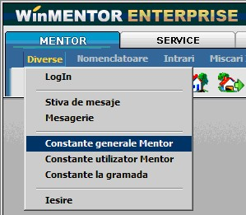

Constante generale Mentor
Sub aceasta denumire sunt grupate constantele care influenteaza functionarea generala a programului, pentru toti utilizatorii din retea.

Constante utilizator Mentor
Sub aceasta denumire sunt grupate constantele specifice unui singur utilizator.

Numele utilizatorului logat este afisat pe bara de butoane rapide a programului (figura de mai jos)

iar schimbarea unei valori a unei constante utilizator va avea efect doar pentru acesta.

Constante la gramada
In view vor fi aduse toate constantele generale si toate constantele utilizator (ale utilizatorului logat) "la gramada" (negrupate pe categorii).

Exemplu de schimbare a valorii unei constante:

1. Pozitionati-va pe denumirea constantei ("1.01 Validare COD EXTERN unic" in figura de mai jos)

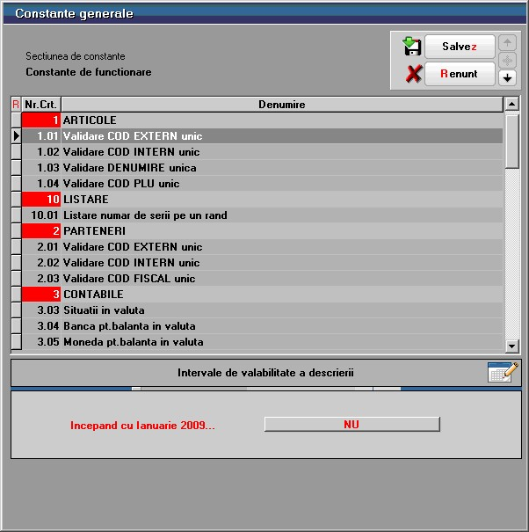

2. Prin apasarea succesiva pe butonul NU din partea de jos a maketei (care este si valoarea implicita a constantei) acesta va lua toate valorile posibile. Alegeti DA.

3. Apasati Salvez si Iesire.

Efectul:
Pe maketa Nomenclatorului de Articole nu veti putea face salvarea pana cand nu ati introdus si codul extern al articolului.

Observatii:
- Constantele poseda Intervale de valabilitate a descrierilor. Asadar, pentru luni diferite, acestea pot avea valori diferite.
- Pentru a nu fi modificate de orice utilizator aceste constante au fost incluse in lista de proceduri la care se poate limita accesul, prin definirea drepturilor de acces (configurarea o gasiti in tab-ul "Drepturi" din maketa Categorii de utilizatori).

Grup de butoane pentru definirea starii documentului

Orice tranzactie efectuata in WinMENTOR ENTERPRISE poate avea una din starile de mai jos.

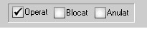

- Operat - documentul este inregistrat d.p.d.v. contabil si al gestiunii stocurilor (este rezolvata receptia/livrarea articolelor pe care le contine) sau nu, in caz contrar;
- Anulat - documentul nu mai poate fi modificat ulterior blocarii, in caz contrar, poate fi modificat oricand;
- Blocat - documentul este ignorat d.p.d.v. contabil, numerele folosite in carnetele de documente sunt blocate de asemenea si nu vor putea fi reutilizate.

Atentie!
Starea de anulat a unui document nu mai poate fi modificata ulterior.

Nota contabila aferenta documentului

Pe orice maketa din WinMENTOR ENTERPRISE butonul

este activ doar dupa salvarea documentului. Butonul genereaza si afiseaza inregistrarile contabile pentru documentul curent. Generarea inregistrarilor contabile se face pe baza setarilor din:

Configurari contabile Articole | Configurari contabile Parteneri
Configurari contabile Personal | Configurari contabile Casa & Banca
Configurari contabile Subunitati

Arhiva documente atasate

Oricarui document i se pot asocia unul sau mai multe fisiere externe care se salveaza si arhiveaza in baza de date. La solicitare aceste fisiere se pot dezarhiva (sunt aduse din baza de date Oracle si salvate pe disc oriunde doreste utilizatorul) si vizualiza.

Salvarea poate fi cu arhivare in baza de date sau, mai nou, cu pastrarea pe hard disk a fisierelor atasate.

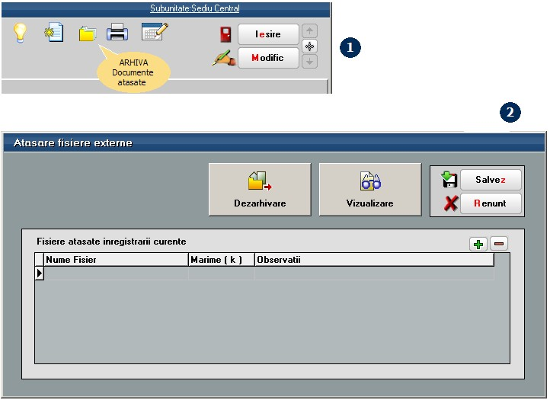

Wizard WME

Wizard-ul WinMENTOR ENTERPRISE permite inregistrarea unei serii de actiuni pe care le-ar executa in mod normal utilizatorul pentru completarea unui document. Lipsesc doar trecerile de la un camp la altul sau de la un buton la altul. Rolul sau este de a micsora timpul de introducere a datelor.

1. Inregistrarea actiunilor

Pentru inceperea inregistrarii, apasati butonul Record sau <F7>, apoi Start RECORD, ca in imaginea de mai jos.

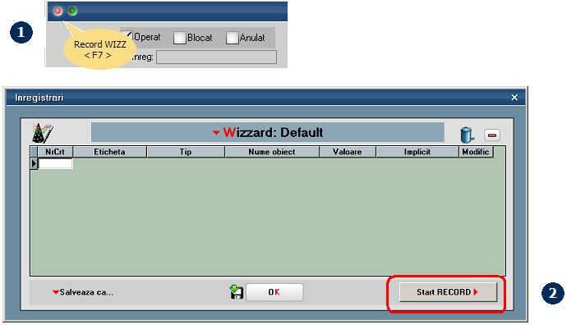

In acest moment, sunteti in modul RECORD (bara de titlu a maketei are culoarea rosie).

Pozitionati mouse-ul deasupra butonului caruia doriti sa ii inregistrati actiunea (butonul Client in cazul de mai jos), apoi apasati <F8>.

Din lista de actiuni care se deschide, alegeti actiunea dorita ("Alegere" in imaginea de mai jos).

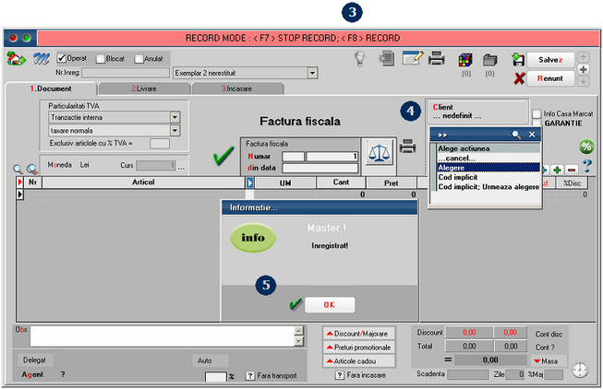

Inregistrarea apare in lista Wizard-ului:

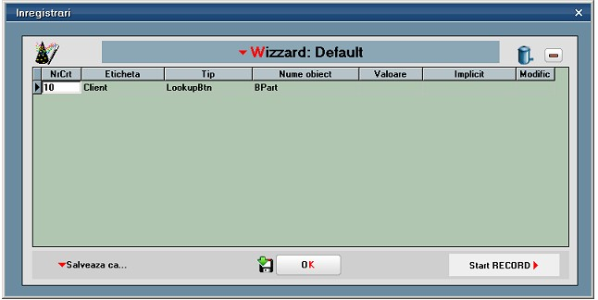

Dupa ce inregistrati toate actiunile dorite, apasati butonul "Salveaza ca..." din partea dreapta-jos a maketei.

Wizard-ul salvat apare deja in lista de recorduri (imaginea de mai jos):

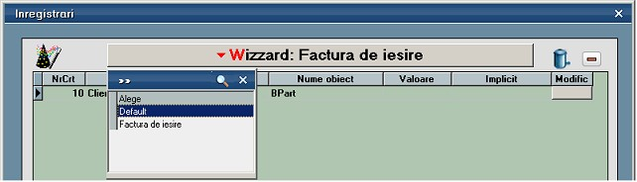

2. Pornirea Wizard-ului

Lansarea Wizard-ului asociat maketei se face apasand tasta <F8> sau butonul din imaginea de mai jos.

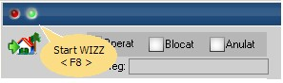

Mesagerie WME

Mesageria WinMENTOR ENTERPRISE se poate folosi doar in situatia cand se lucreaza cu IP-uri statice.

Mesaje instant:

Mesaje offline:

Salvare de avarie / Restaurare stare de avarie

In cazul in care sunteti nevoit sa parasiti documentul curent si nu ati completat toate campurile obligatorii pentru a-l putea salva, exista posibilitatea de a face o "Salvare de avarie" a documentului (cu butonul din imaginea de mai jos de pe maketa). Folosind aceasta optiune datele completate nu se vor pierde.

La adaugarea unui document nou, cu optiunea "Restaurare stare de avarie" se vor completa automat pe maketa datele existente in momentul realizarii salvarii de avarie.

Salvare SABLON nou / Import din SABLON

Salvare SABLON nou: optiunea este activa doar dupa salvare, si memoreaza valorile introduse in campurile de pe maketa sub o denumire introdusa de utilizator.
Import din SABLON: permite incarcarea continutului maketei din salvarea facuta anterior.

Tabele WME

Cu ClickDreapta pe o anumita linie a maketei de mai jos pot fi vizualizate si incarcate tabelele din modulul de date care sunt folosite in maketa din WINMENTOR ENTERPRISE pe care sunteti pozitionat (in exemplul de mai jos suntem pozitionat pe maketa Fisa Partener).

